隔热检查计算书
公共建筑
绿意商埠·筑海丝零碳集市
设计编号：2025-10-22


工程地点 | ： | 福建-泉州
建设单位 | ：
设计单位 | ：
设计人 | ：
校对人 | ：
审定人 | ：
报告日期 | : | 2025年11月17日

采用软件 | : 节能设计BECS2025 | 
软件版本 | : 20250505(PLUS)
正版授权码 | : T13865924776
研发单位 | : 北京绿建软件股份有限公司

目 录

1 建筑概况 3
2 评价依据 3
3 评价目标与方法 3
3.1 评价目标 3
3.2 评价方法 3
4 边界条件参数设置 4
4.1 基本设置 4
4.2 室外空气温度 5
4.3 室外太阳辐射照度 5
4.4 室内空气温度 6
5 工程材料 6
6 屋顶外墙隔热计算 7
6.1 屋顶构造 7
6.2 外墙（填充墙）构造 8
6.3 屋顶外墙计算结论 10
7 透光围护结构隔热计算 10
7.1 天窗 10
7.2 外窗 10
7.3 透光围护结构计算结论 11
8 结论 11

建筑概况
工程名称 | 绿意商埠·筑海丝零碳集市
工程地点 | 福建-泉州
气候子区 | 夏热冬暖B区
大气透明度等级 | 0
建筑面积 | 地上949㎡ 地下0㎡
建筑层数 | 地上2 地下0
建筑高度 | 7.2m
结构类型

评价依据
1. 《建筑节能与可再生能源利用通用规范》GB55015-2021
2. 《建筑环境通用规范》GB55016-2021
3. 《绿色建筑评价标准》GB/T 50378-2019（2024年版）
4. 《民用建筑热工设计规范》GB50176-2016
5. 施工图、设计说明、墙身大样图、节能计算书

评价目标与方法

评价目标
- 依据《建筑环境通用规范》GB55016-2021和《绿色建筑评价标准》GB/T 50378-2019（2024年版）的要求和规定，屋顶和外墙的隔热性能应满足要求。
- 通过房间围护结构的内表面温度计算，判断是否不大于《建筑环境通用规范》GB55016-2021给出的内表面最高温度。

评价方法
- 在给定两侧空气温度及变化规律的情况下，外墙内表面最高温度应符合表3.2.1的要求：
表3.2.1 外墙内表面最高温度的限值
房间类型 | 自然通风房间 | 空调房间
房间类型 | 自然通风房间 | 重质围护结构  （D≥2.5） | 轻质围护结构  （D＜2.5）
内表面最高温度 | ≤ t_{e.max} | ≤t_{i}+2 | ≤t_{i}+3

- 在给定两侧空气温度及变化规律的情况下，屋面内表面最高温度应符合表3.2.2的要求：
表3.2.2 屋顶内表面最高温度的限值
房间类型 | 自然通风房间 | 空调房间
房间类型 | 自然通风房间 | 重质围护结构  （D≥2.5） | 轻质围护结构  （D＜2.5）
内表面最高温度 | ≤ t_{e.max} | ≤t_{i}+2.5 | ≤t_{i}+3.5

表中：—围护结构内表面最高温度（），应按《民用建筑热工设计规范》 GB50176-2016附录C.3 的规定计算；
$t_{i}$—室内空气温度，（）。
t_{e.max}—累年日平均温度最高日的最高温度（）,应按《民用建筑热工设计规范》
GB50176-2016配套软件气象数据取用。

- 外围护结构内表面最高温度按照规范《民用建筑热工设计规范》GB50176-2016附录C.3 的规定计算：
- 按式3.2.3-1建立常物性、无内热源的一维非稳态导热的内部微分方程，微分方程的求解可采用有限差分法：
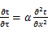 （3.2.3-1）
式中： —温度对于时间的导数，/s。
—材料的导温系数，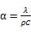，m²/s。
- 按式3.2.3-2建立第三类边界条件隐式差分格式边界节点方程（边界节点1，节点n 可参照）：
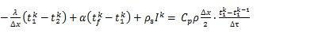（3.2.3-2）
式中：$C_{p}$—材料的比热， J /(kg·K)；
$ρ$—材料的密度，kg/m³；
—材料的导温系数，，m²/s；
$Δx$—差分步长，m；
—材料的导热系数，［W/(m·K)］；
$t_{f}^{k}$—对流换热温度，。
- 按式3.2.3-3列出各内部节点和边界点的节点方程，并求解节点方程组得到外墙、屋顶内表面温度值。
,i=1,2,……n （3.2.3-3）
式中：$t_{i}$—差分节点温度值，。

边界条件参数设置

基本设置
公式及变量 | 变量名 |  | 数值 | 说明
（一）内表面边界条件（第三类边界条件）
 |  | 夏季室内温度， |  | 按《民用建筑热工设计规范》GB50176-2016第3.3.2条的规定取值。
 |  | 室内侧对流换热系数，W/(m²·K) | 8.7 | 按《民用建筑热工设计规范》 GB50176-2016附录B.4.1，表B.4.1-1取值。
（二）外表面边界条件（第三类边界条件）
 |  | 室外侧对流换热系数，(m²·K) | 19.0 | 按《民用建筑热工设计规范》 GB50176-2016附录B.4.1，表B.4.1-2取值。
 |  | 室外空气逐时温度， |  | 按《民用建筑热工设计规范》 GB50176-2016配套软件气象数据取用。
 |  | 表面法向太阳总辐射强度，包括直射和散射，W/m² |  | 按《民用建筑热工设计规范》 GB50176-2016配套软件气象参数取值。
 |  | 外表面太阳辐射吸收系数 |  | 根据工程构造取值。

室外空气温度
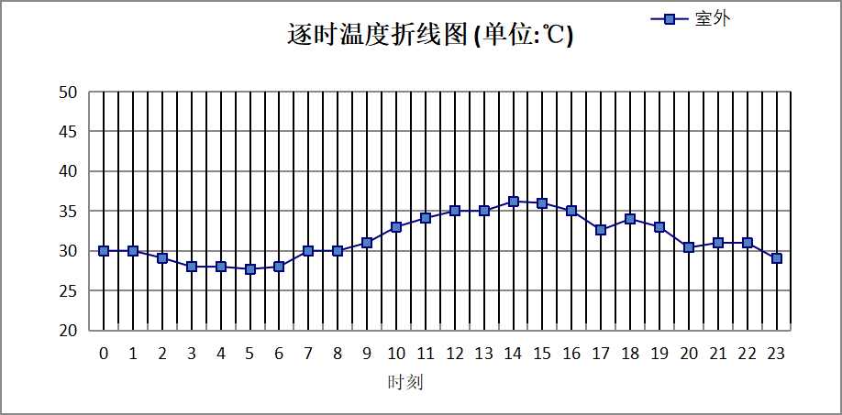

0:00 | 1:00 | 2:00 | 3:00 | 4:00 | 5:00 | 6:00 | 7:00 | 8:00 | 9:00 | 10:00 | 11:00
30.00 | 30.00 | 29.10 | 28.00 | 28.00 | 27.70 | 28.00 | 30.00 | 30.00 | 31.00 | 33.00 | 34.10
12:00 | 13:00 | 14:00 | 15:00 | 16:00 | 17:00 | 18:00 | 19:00 | 20:00 | 21:00 | 22:00 | 23:00
35.00 | 35.00 | 36.20 | 36.00 | 35.00 | 32.60 | 34.00 | 33.00 | 30.40 | 31.00 | 31.00 | 29.00

注：气象数据参考 福建-厦门

室外太阳辐射照度
变量 | 变量名 | 公式来源
 | 表面法向太阳总辐射强度，包括直射和散射，W/ m² | 按《民用建筑热工设计规范GB  50176-2016》配套软件气象数据取用。

时刻\朝向 | 东 | 南 | 西 | 北 | 水平
0:00 | 0.00 | 0.00 | 0.00 | 0.00 | 0.00
1:00 | 0.00 | 0.00 | 0.00 | 0.00 | 0.00
2:00 | 0.00 | 0.00 | 0.00 | 0.00 | 0.00
3:00 | 0.00 | 0.00 | 0.00 | 0.00 | 0.00
4:00 | 0.00 | 0.00 | 0.00 | 0.00 | 0.00
5:00 | 22.47 | 12.94 | 13.35 | 7.22 | 23.50
6:00 | 143.15 | 66.25 | 70.56 | 36.97 | 142.60
7:00 | 292.62 | 143.38 | 141.59 | 86.70 | 325.90
8:00 | 365.60 | 191.45 | 175.86 | 124.63 | 473.60
9:00 | 372.12 | 244.30 | 206.56 | 168.45 | 606.90
10:00 | 346.64 | 303.13 | 243.15 | 199.50 | 752.70
11:00 | 260.16 | 329.91 | 260.16 | 213.62 | 811.60
12:00 | 270.84 | 337.83 | 388.82 | 222.46 | 847.50
13:00 | 249.10 | 293.84 | 467.17 | 203.88 | 761.10
14:00 | 223.18 | 235.27 | 528.80 | 153.68 | 662.70
15:00 | 185.23 | 153.75 | 559.62 | 85.08 | 531.60
16:00 | 126.52 | 76.84 | 412.03 | 27.13 | 309.20
17:00 | 44.61 | 24.06 | 127.85 | 5.32 | 85.70
18:00 | 0.00 | 0.00 | 0.00 | 0.00 | 0.00
19:00 | 0.00 | 0.00 | 0.00 | 0.00 | 0.00
20:00 | 0.00 | 0.00 | 0.00 | 0.00 | 0.00
21:00 | 0.00 | 0.00 | 0.00 | 0.00 | 0.00
22:00 | 0.00 | 0.00 | 0.00 | 0.00 | 0.00
23:00 | 0.00 | 0.00 | 0.00 | 0.00 | 0.00

注：气象数据参考 福建-厦门

室内空气温度
根据《民用建筑热工设计规范》GB50176-2016第3.3.2条的规定取26摄氏度

工程材料
材料名称 | 导热系数  λ | 蓄热系数  S | 密度  ρ | 比热容  Cp | 蒸汽渗透  系数u | 数据来源
材料名称 | W/(m.K) | W/(㎡.K) | kg/m³ | J/(kg.K) | g/(m.h.kPa) | 数据来源
水泥砂浆 | 0.930 | 11.370 | 1800.0 | 1050.0 | 0.0210 | 《民用建筑热工设计规范》GB50176-2016
轻集料混凝土2%找坡层 | 0.450 | 7.500 | 1600.0 | 1074.3 | 0.0158 | 《民用建筑热工设计规范》GB50176-2016
C20细石混凝土 | 1.740 | 17.200 | 2300.0 | 1016.5 | 0.0173 | 《民用建筑热工设计规范》GB50176-2016
石灰砂浆 | 0.810 | 10.070 | 1600.0 | 1050.0 | 0.0443 | 《民用建筑热工设计规范》GB50176-2016
钢筋混凝土 | 1.740 | 17.200 | 2500.0 | 920.0 | 0.0158 | 《民用建筑热工设计规范》GB50176-2016
挤塑聚苯乙烯泡沫塑料板 | 0.030 | 0.340 | 35.0 | 1380.0 | 0.0162 | 《民用建筑热工设计规范》GB50176-2016
蒸压加气混凝土砌块(ρ=600) | 0.160 | 3.200 | 600.0 | 1466.8 | 0.1110 | 闽 2015-J-39

屋顶外墙隔热计算

屋顶构造

屋顶构造一
材料名称  由外到内 | 厚度 | 差分  步长 | 导热  系数 | 蓄热  系数 | 修正  系数 | 热阻 | 热惰性  指标
材料名称  由外到内 | (mm) | (mm) | W/(m.K) | W/(㎡.K) | α | (㎡K)/W | D=R*S
C20细石混凝土 | 40 | 10.0 | 1.740 | 17.200 | 1.00 | 0.023 | 0.395
水泥砂浆 | 10 | 10.0 | 0.930 | 11.370 | 1.00 | 0.011 | 0.122
挤塑聚苯乙烯泡沫塑料板 | 80 | 11.4 | 0.030 | 0.340 | 1.20 | 2.222 | 0.907
水泥砂浆 | 20 | 10.0 | 0.930 | 11.370 | 1.00 | 0.022 | 0.245
轻集料混凝土2%找坡层 | 30 | 7.5 | 0.450 | 7.500 | 1.00 | 0.067 | 0.500
钢筋混凝土 | 120 | 12.0 | 1.740 | 17.200 | 1.00 | 0.069 | 1.186
各层之和∑ | 300 | － | － | － | － | 2.413 | 3.355
差分时间步长(分钟) | 5.0
外表面太阳辐射吸收系数 | 0.50
传热系数K=1/(0.16+∑R) | 0.39
重质/轻质 | 重质围护结构

空调房间：逐时温度
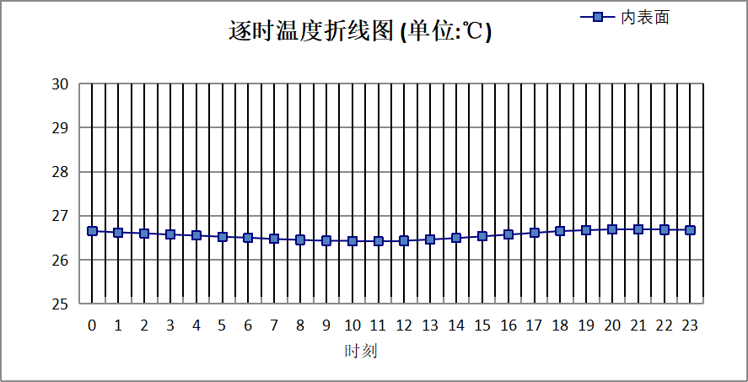

0:00 | 1:00 | 2:00 | 3:00 | 4:00 | 5:00 | 6:00 | 7:00 | 8:00 | 9:00 | 10:00 | 11:00
26.65 | 26.62 | 26.60 | 26.57 | 26.55 | 26.52 | 26.50 | 26.47 | 26.45 | 26.43 | 26.42 | 26.42
12:00 | 13:00 | 14:00 | 15:00 | 16:00 | 17:00 | 18:00 | 19:00 | 20:00 | 21:00 | 22:00 | 23:00
26.43 | 26.46 | 26.49 | 26.53 | 26.57 | 26.61 | 26.65 | 26.67 | 26.69 | 26.69 | 26.68 | 26.67

外墙（填充墙）构造

外墙（填充墙）构造一
材料名称  由外到内 | 厚度 | 差分  步长 | 导热  系数 | 蓄热  系数 | 修正  系数 | 热阻 | 热惰性  指标
材料名称  由外到内 | (mm) | (mm) | W/(m.K) | W/(㎡.K) | α | (㎡K)/W | D=R*S
水泥砂浆 | 20 | 10.0 | 0.930 | 11.370 | 1.00 | 0.022 | 0.245
蒸压加气混凝土砌块(ρ=600) | 200 | 6.3 | 0.160 | 3.200 | 1.25 | 1.000 | 4.000
石灰砂浆 | 20 | 10.0 | 0.810 | 10.070 | 1.00 | 0.025 | 0.249
各层之和∑ | 240 | － | － | － | － | 1.046 | 4.493
差分时间步长(分钟) | 5.0
外表面太阳辐射吸收系数 | 0.49
传热系数K=1/(0.16+∑R) | 0.83
重质/轻质 | 重质围护结构

空调房间：东向逐时温度
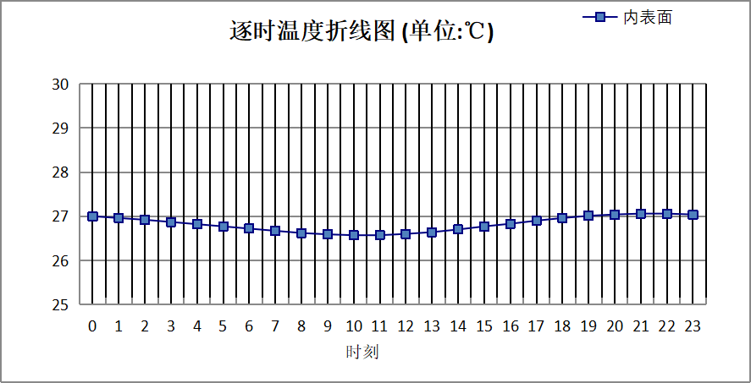

0:00 | 1:00 | 2:00 | 3:00 | 4:00 | 5:00 | 6:00 | 7:00 | 8:00 | 9:00 | 10:00 | 11:00
27.00 | 26.96 | 26.92 | 26.87 | 26.82 | 26.77 | 26.72 | 26.67 | 26.62 | 26.59 | 26.57 | 26.57
12:00 | 13:00 | 14:00 | 15:00 | 16:00 | 17:00 | 18:00 | 19:00 | 20:00 | 21:00 | 22:00 | 23:00
26.60 | 26.64 | 26.70 | 26.77 | 26.83 | 26.90 | 26.96 | 27.01 | 27.04 | 27.06 | 27.06 | 27.04

空调房间：西向逐时温度
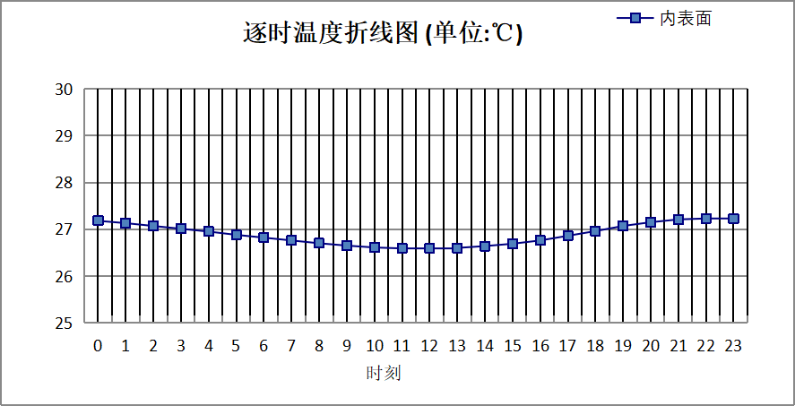

0:00 | 1:00 | 2:00 | 3:00 | 4:00 | 5:00 | 6:00 | 7:00 | 8:00 | 9:00 | 10:00 | 11:00
27.18 | 27.13 | 27.07 | 27.01 | 26.95 | 26.88 | 26.82 | 26.76 | 26.70 | 26.65 | 26.61 | 26.59
12:00 | 13:00 | 14:00 | 15:00 | 16:00 | 17:00 | 18:00 | 19:00 | 20:00 | 21:00 | 22:00 | 23:00
26.59 | 26.60 | 26.64 | 26.69 | 26.76 | 26.86 | 26.96 | 27.07 | 27.15 | 27.21 | 27.23 | 27.22

屋顶外墙计算结论
类型 | 构造 | 时刻 | 最高温度(℃) | 限值(℃) | 结论
屋顶 | 上:屋顶构造一 | 20:40 | 26.69 | 28.50 | 满足
外墙（填充墙） | 东:外墙（填充墙）构造一 | 21:15 | 27.06 | 28.00 | 满足
外墙（填充墙） | 西:外墙（填充墙）构造一 | 22:05 | 27.23 | 28.00 | 满足

透光围护结构隔热计算

天窗

天窗夏季太阳得热系数
本工程无此项围护结构

外窗

外窗构造
序号 | 构造名称 | 构造  编号 | 传热系数 | 窗太阳  得热系数 | 可见光透射比
1 | 铝合金窗--6高透光单银Low+12空气+6透明玻璃 | 18 | 2.49 | 0.26 | 0.490
1 | 铝合金窗--6高透光单银Low+12空气+6透明玻璃 | 窗编号
1 | 备注：福建省民用建筑围护结构节能工程做法及数据 （闽 2015-J-39）  来源：闽 2015-J-39

外遮阳类型

固定百叶外遮阳
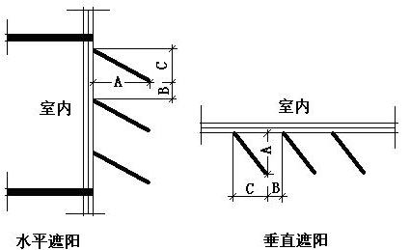
序号 | 编号 | 挑出  A (m) | 百叶间距  B+C (m) | 下垂  C (m)
1 | 固定百叶外遮阳0 | 0.200 | 0.400 | 0.200

夏季太阳得热系数
朝向 | 面积 | 传热系数 | 夏季综合  太阳得热系数 | 窗墙比 | 标准要求 | 结论
东向 | 156.00 | 2.49 | 0.15 | 0.23 | 夏季SHGC≤0.40 | 满足
西向 | 139.80 | 2.49 | 0.16 | 0.20 | 夏季SHGC≤0.40 | 满足
综合平均 | 295.80 | 2.49 | 0.16 | 0.22
标准依据 | 《民用建筑热工设计规范》GB 50176-2016第6.3.1条
标准要求 | 应满足表6.3.1的要求
结论 | 满足
备注：
本表所统计的外窗包含凸窗。

透光围护结构计算结论
序号 | 检查项 | 结论
1 | 天窗夏季太阳得热系数 | 无屋顶透光部分
2 | 外窗 | 满足
结论 |  | 满足

结论
综上所述，根据《绿色建筑评价标准》GB/T 50378-2019（2024年版）5.1.7条，本项目屋顶和外墙的隔热性能满足《建筑环境通用规范》GB 55016的相关要求；透光围护结构太阳得热系数与夏季建筑遮阳系数的乘积满足《民用建筑热工设计规范》GB 50176的相关要求。

